2015年北京市高考化学试卷

一、选择题
1．下列我国古代的技术应用中，其工作原理不涉及化学反应的是（ ）
A．火药使用 | B．粮食酿酒 | C．转轮排字 | D．铁的冶炼
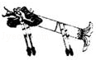 | 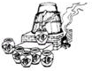 | 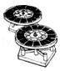 | 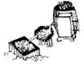
A．A B．B C．C D．D
2．下列有关性质的比较，不能用元素周期律解释的是（ ）
A．酸性：H₂SO₄＞H₃PO₄ B．非金属性：Cl＞Br
C．碱性：NaOH＞Mg（OH）₂ D．热稳定性：Na₂CO₃＞NaHCO₃
3．下列关于自然界中氮循环（如图）的说法不正确的是（ ）
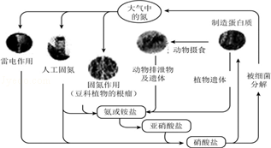
A．氮元素均被氧化
B．工业合成氨属于人工固氮
C．含氮无机物和含氮有机物可相互转化
D．碳、氢、氧三种元素也参加了氮循环
4．最新报道：科学家首次用X射线激光技术观察到CO与O在催化剂表面形成化学键的过程。反应过程的示意图如下：
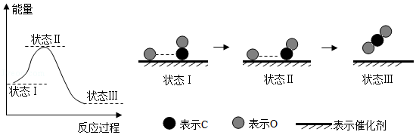
下列说法正确的是（ ）
A．CO和O生成CO₂是吸热反应
B．在该过程中，CO断键形成C和O
C．CO和O生成了具有极性共价键的CO₂
D．状态Ⅰ→状态Ⅲ表示CO与O₂反应的过程
5．合成导电高分子材料PPV的反应：
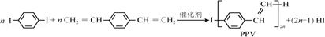
下列说法正确的是（ ）
A．合成PPV的反应为加聚反应
B．PPV与聚苯乙烯具有相同的重复结构单元
C．和苯乙烯互为同系物
D．通过质谱法测定PPV的平均相对分子质量，可得其聚合度
6．某消毒液的主要成分为NaClO，还含有一定量的NaOH．下列用来解释事实的方程式中，不合理的是（已知：饱和NaClO溶液的pH约为11）（ ）
A．该消毒液可用NaOH溶液吸收Cl₂制备：Cl₂+2OH﹣═ClO﹣+Cl⁻+H₂O
B．该消毒液的pH约为12：ClO﹣+H₂O⇌HClO+OH﹣
C．该消毒液与洁厕灵（主要成分为HCl）混用，产生有毒Cl₂：2H⁺+Cl﹣+ClO﹣═Cl₂↑+H₂O
D．该消毒液加白醋生成HClO，可增强漂白作用：CH₃COOH+ClO﹣═HClO+CH₃COO﹣
7．在通风橱中进行下列实验：
步骤 | 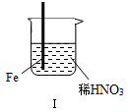 | 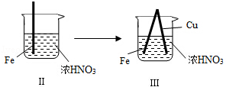
现象 | Fe表面产生大量无色气泡，液面上方变为红棕色 | Fe表面产生少量红棕色气泡后，迅速停止 | Fe、Cu接触后，其表面均产生红棕色气泡
下列说法不正确的是（ ）
A．Ⅰ中气体由无色变红棕色的化学方程式：2NO+O₂═2NO₂
B．Ⅱ中的现象说明Fe表面形成致密的氧化层，阻止Fe进一步反应
C．对此Ⅰ、Ⅱ中现象，说明稀HNO₃的氧化性强于浓HNO₃
D．针对Ⅲ中现象，在Fe、Cu之间连接电流计，可判断Fe是否被氧化

二、解答题
8．“张﹣烯炔环异构化反应”被《Name Reactions》收录，该反应可高效构筑五元环状化合物：
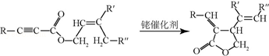
（R、R′、R〞表示氢、烷基或芳基）
合成五元环有机化合物J 的路线如下：
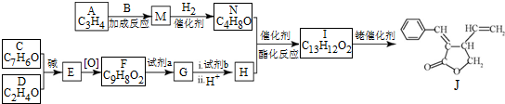
已知：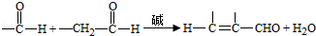
（1）A属于炔烃，其结构简式是 ．
（2）B由碳、氢、氧三种元素组成，相对分子质量是30．B的结构简式是 ．
（3）C、D含有与B相同的官能团，C是芳香族化合物．E中含有的官能团是 ．
（4）F与试剂a反应生成G的化学方程式是 ；试剂b是 ．
（5）M和N均为不饱和醇．M的结构简式是 ．
（6）N为顺式结构，写出N和H生成I（顺式结构）的化学方程式： ．
9．氢能是一种极具发展潜力的清洁能源．以太阳能为热源，热化学硫碘循环分解水是一种高效、无污染的制氢方法．其反应过程如图1所示：
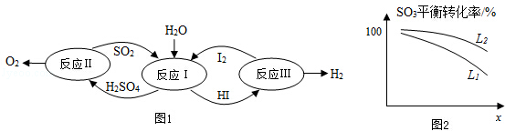
（1）反应Ⅰ的化学方程式是 ．
反应Ⅰ得到的产物用I₂进行分离．该产物的溶液在过量I₂的存在下会分成两层﹣﹣含低浓度I₂的H₂SO₄层和含高浓度I₂的HI层．
（2）①根据上述事实，下列说法正确的是 （选填序号）．
a．两层溶液的密度存在差异
b．加I₂前，H₂SO₄溶液和HI溶液不互溶
c．I₂在HI溶液中比在H₂SO₄溶液中易溶
②辨别两层溶液的方法是 ．
③经检测，H₂SO₄层中c（H⁺）：c（SO₄^{2﹣}）=2.06：1．其比值大于2的原因是 ．
（3）反应Ⅱ：
2H₂SO₄（I）=2SO₂（g）+O₂+2H₂O（g）△H=+550kJ▪mo1^{﹣1}．
它由两步反应组成：
ⅰ．H₂SO₄（I）=SO₃（g）+H₂O（g），△H=+177kJ▪mo1^{﹣1}；
ⅱ．SO₃（g）分解．
L （L₁，L₂），X 可分别代表压强或温度．图2表示L一定时，ⅱ中SO₃（g）的平衡转化率随X的变化关系．
①X代表的物理量是 ．
②判断L₁、L₂的大小关系，并简述理由： ．
10．研究CO₂在海洋中的转移和归宿，是当今海洋科学研究的前沿领域．
（1）溶于海水的CO₂主要以4种无机碳形式存在．其中HCO₃﹣占95%．写出CO₂溶于水产生HCO₃﹣的方程式： ．
（2）在海洋碳循环中，通过如图所示的途径固碳．
①写出钙化作用的离子方程式： ．
②同位素示踪法证实光合作用的化学方程式如下，将其补充完整：
+ 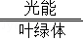（CH₂O）_{x}+x¹⁸O₂+xH₂O
（3）海水中溶解无机碳占海水总碳的95%以上，其准确测量是研究海洋碳循环的基础．测量溶解无机碳，可采用如下方法：
①气提、吸收CO₂．用N₂从酸化后的海水中吹出CO₂并用碱液吸收（装置示意图如下）．将虚线框中的装置补充完整并标出所用试剂．
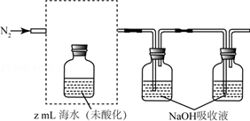
②滴定．将吸收液吸收的无机碳转化为NaHCO₃，再用x mol▪L^{﹣1}HCl溶液滴定，消耗ymLHCl溶液．海水中溶解无机碳的浓度= mol▪L^{﹣1}．
（4）利用如图所示装置从海水中提取CO₂，有利于减少环境温室气体含量．
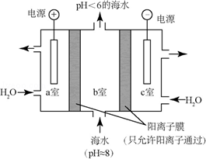
①结合方程式简述提取CO₂的原理： ．
②用该装置产生的物质处理室排出的海水，合格后排回大海．处理至合格的方法是 ．
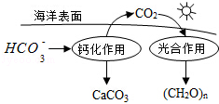
11．为探讨化学平衡移动原理与氧化还原反应规律的联系，某同学通过改变浓度研究“2Fe³⁺+2I﹣⇌2Fe²⁺+I₂”反应中Fe³⁺和Fe²⁺的相互转化．实验如图1所示：
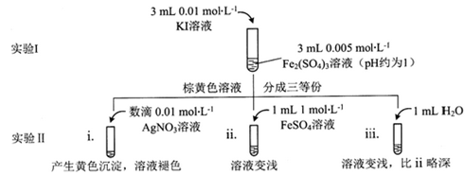
图1
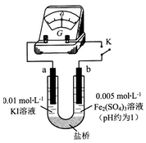
图2
（1）待实验Ⅰ溶液颜色不再改变时，再进行实验Ⅱ目的是使实验Ⅰ的反应到达 ．
（2）ⅲ是ⅱ的对比实验，目的是排除ⅱ中 造成的影响．
（3）ⅰ和ⅱ的颜色变化表明平衡逆向移动，Fe²⁺向Fe³⁺转化．用化学平衡移动原理解释原因： ．
（4）根据氧化还原反应的规律，该同学推测I中Fe²⁺向Fe³⁺转化的原因：外加Ag⁺使c（I﹣）降低，导致I﹣的还原性弱于Fe²⁺．用图2装置（a、b均为石墨电极）进行实验验证．
①K闭合时，指针向右偏转，b作 极．
②当指针归零（反应达到平衡）后，向U型管左管中滴加0.01mol/L AgNO₃溶液．产生的现象证实了其推测．该现象是 ．
（5）按照（4）的原理，该同学用图2装置进行实验，证实了ⅱ中Fe²⁺向Fe³⁺转化的原因．
①转化的原因是 ．
②与（4）实验对比，不同的操作是 ．
（6）实验Ⅰ中，还原性：I﹣＞Fe²；而实验Ⅱ中，还原性Fe^{2﹣}＞I﹣．将（3）和（4）、（5）作对比，得出的结论是 ．

